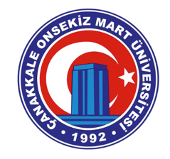 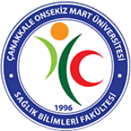

**ÇANAKKALE ONSEKİZ MART ÜNİVERSİTESİ SAĞLIK BİLİMLERİ FAKÜLTESİ**

**TOPLANTI TUTANAĞI FORMU**

|  |  |
| --- | --- |
| **Toplantı Adı:** | **Kalite Güvence Süreçleri** |
| **Toplantı Tarihi:** | 06.06.2024 |
| **Raportör:** | Doç. Dr. Şengül ÜZEN CURA |
| **Toplantı Fotoğrafı** |  |
| **Gündem Maddeleri** | Stratejik plan doğrultusunda ilk 6 ayda yapılan faaliyetler hakkında  Danışmanlık saatlerinin web sitesinde duyurulması hakkında  Mezunlara yönelik yapılan ve yapılması planlanan etkinlikler hakkında  Yeni Mezun İletişim Sistemine (MİS) mezun olacak öğrencilerin dahil edilmesi hakkında |
| **Görüşmeler** | Stratejik plan doğrultusunda 2024 yılsonu hedeflerine ulaşılma konusunda bölümlerin ilk 6 ay içerindeki faaliyetlerin konuşulması ve her 3 bölümdeki öğretim elemanlarından bu faaliyetlere yönelik görüşlerin istenmesi  2024 yılı içerinde verilen akademik danışmanlık saatlerinin her bir bölümün web sitesinde yayınlanması konusunda  Mezunlara yönelik yapılan etkinlikler ve yapılacak etkinlikler konusunda görüşmeler  MİS’ e öğrencilerin kayıt edilmesi |
| **Alınan Kararlar** | Bölümlerden stratejik hedefler doğrultusunda yapılan faaliyetler istenecek,  Akademik danışmanlık saatleri her bir bölümün web sayfasında duyurulacak  Mezunlara yönelik etkinlikler planlanacak ve yapılan etkinlikler web sitesinde haber yapılacak  MİS ‘ e kayıt olmaları için mezun olacak öğrenciler ile görüşülecek |